LH0032
http://www.easyaudiokit.com/bekkan/LH0032/LH0032.html

Что за камень LH0032?

Я сравнил три типа операционных усилителей на полевых транзисторах. Один из них OPA134. Это дешевый операционный усилитель, который мне очень нравится и которым я пользуюсь.
Другой — OPA627, который можно использовать в качестве эталона. Я думаю, что бесполезно использовать это для аудио,
Довольно популярен. Однако это довольно дорого.
 | OPA134PA | OPA627AP | LH0032C
Применение | Для аудио | Для измерений | Высокоскоростные общего назначения?
Slew Rate | 20uV/S | 55uV/S | 500uV/S
Bandwidth | 8MHz | 80MHz(Gain=10) | 70MHz
Input Impedance | 10E13Ω | 10E13Ω | 10E12Ω
Input Offset | 0.5mV | 0.28mV | 2mV
Offset Drift | 2uV/℃ | 2.5uV/℃ | 15uV/℃
Output Current | 35mA | 45mA | 100mA
Входной ток смещения Ib | 5pA | 2pA | 5nA
Подавление синфазного шума CMRR | 100dB | 110dB | 60dB
Open loop gain | 120dB | 116dB | 70dB
PSRR | 106dB | 116dB | 60dB

Ну, если так сравнить, то поймешь.
LH0032C характеризуется большим значением SlewRate и выходного тока, но остальные характеристики не столь высоки. Скорее, он будет в более низкой категории.
В частности, меня беспокоят элементы пониженной шумостойкости (CMRR). Первоначально кажется, что цель состоит в том, чтобы обрабатывать видеосигналы (но это продукт общего назначения?),
Такого числа должно быть достаточно. Вернее, поскольку он сделан из толстопленочного гибрида, это неизбежно может привести к снижению производительности.
Тем не менее, если вы думаете об этом для звука, вам не нужна такая широкая полоса пропускания, а человеческое ухо изначально неаккуратно, поэтому
Если есть разумная производительность, его можно использовать без каких-либо проблем.

Использование камней из разных областей, подобных этому, является одним из уникальных удовольствий для аудио.

полная схема?

Если вы поищете таблицу данных, вы найдете эквивалентную схему. Поскольку там написано ЗАВЕРШЕНО,
Кажется, это сама схема, а не эквивалент.

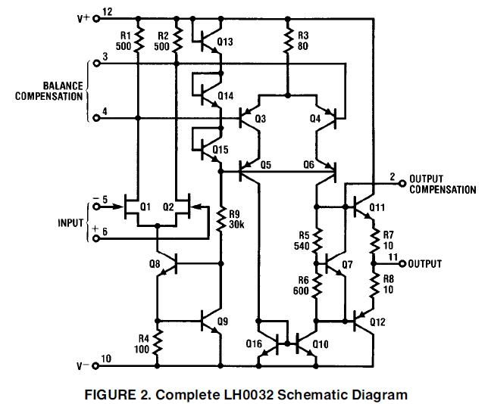
Конфигурация представляет собой двухкаскадный дифференциальный усилитель, но во втором каскаде есть немного изобретательности.
Хотя достать саму LH0032 сложно, я чувствую, что интересно попробовать ее с такой схемой.

Я сразу попробовал SPICE. Используемый камень 2SC1815/A1015. Входной полевой транзистор - 2SK117, который очень распространен.

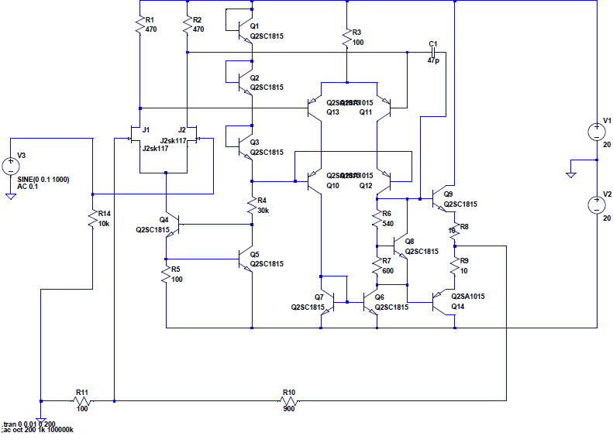
Во-первых, я установил усиление на 20 дБ, но без C1 для фазовой компенсации усиление увеличивается на высоких частотах.
Это вызывает колебания, поэтому я поставил около 47 пФ в C1. C1=10pF примерно самое низкое значение, но с точки зрения обеспечения стабильности
47pF может быть хорошим. Однако это всего лишь результат симуляции, поэтому в действительности он может измениться.
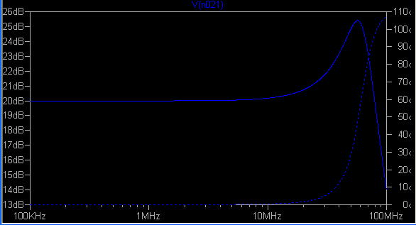
Состояние без C1

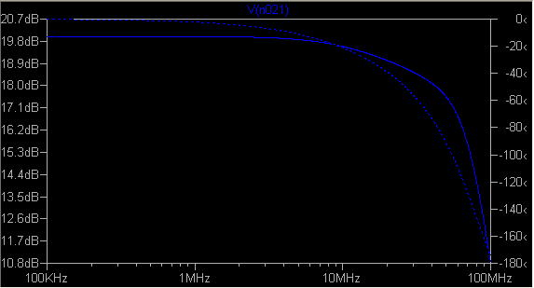
Когда C1=10 пФ, это минимальное значение.

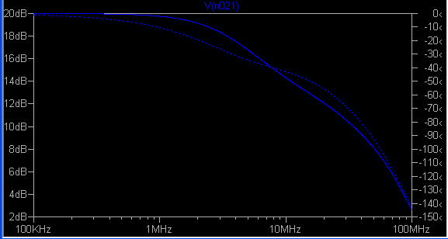

В случае C1=47 пФ это намного безопаснее.
Что касается дискретной схемы, то хорошо видно, что она колеблется без фазовой компенсации С.
Итак, я вставил конденсатор на 22 пФ, который был у меня под рукой. Колебания останавливаются
Подъем выходного сигнала слегка притуплен. Ничего не поделаешь.
Работу также проверил так же, как и дискретную схему.
Если фазовая компенсация C отсутствует, колебания можно увидеть на несколько более низкой частоте. Поскольку горизонтальная ось осциллографа составляет 200 нс, частота колебаний, вероятно, составляет 10 МГц.
Следовательно, если для фазовой компенсации вставить 22 пФ, генерация прекратится.
По сравнению с дискретной схемой, емкость фазовой компенсации C одинакова, но подъем и спад формы волны кажутся немного медленнее.
Эта площадь будет зависеть от используемых внутри элементов.
Было бы интересно посмотреть на это немного подробнее.
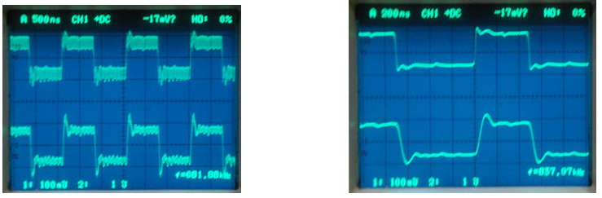
Без фазовой компенсации C (вверху: вход 100 мВ, внизу: выход 1 В) | Фазовая компенсация C = 22 пФ (вверху: вход 100 мВ, внизу: выход 1 В)

Сравнение дискретной схемы и LH0032CG
Я установил фазовую компенсацию C на те же 22 пФ и сравнил формы сигналов при одном и том же входном сигнале (прямоугольная волна).
Нетрудно заметить, что даже в одной и той же схеме есть отличия в зависимости от элемента.
Что произойдет, если изменить входной каскад схемы дискриминатора?
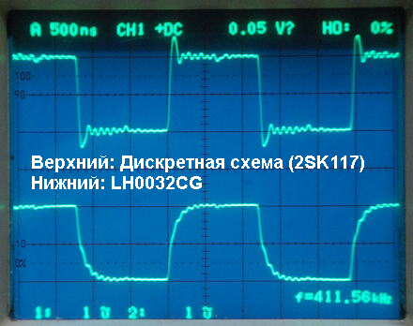

Давайте попробуем входной полевой транзистор с 2SK246
При использовании 2SK246 форма волны очень похожа на LH0032CG.
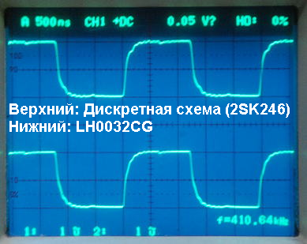

Сдвренный n-jfet - Philip's PMBFJ620- http://www.nxp.com/documents/data_sheet/PMBFJ620.pdf | 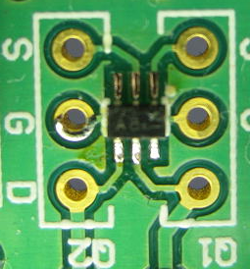

Попробуйте изменить вход на биполярный. 2009.12.13

Давайте заменим входной транзистор 2SK30A на 2SC1815 и посмотрим, работает ли он как есть.
Если можно будет использовать все биполярные расстройства, диапазон ТУ, которые можно использовать, значительно расширится.

Сначала я попробовал двигаться с фазовой компенсацией C=22pF. Хм, немного колеблется.
Возможно, вам придется добавить еще немного C.
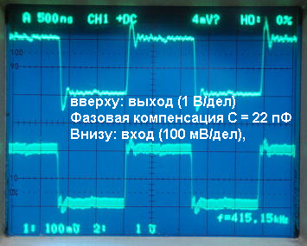

Итак, я попытался. Но результаты не очень хорошие. Хотя частотные характеристики, безусловно, ухудшаются,
Осцилляция остается. Так что, я думаю, есть место для дальнейшего рассмотрения.

МИНИ-АМП снова 2010.1.30
Я снова собрал MINI-AMP, чтобы посмотреть, сможет ли он превратиться в обычный усилитель мощности.
Я использовал тип Дарлингтона "SB1226/2SD1828" для силового транзистора в выходном каскаде.
Они продаются в Акизуки по 250 иен за 2 пары. Поскольку Ic=3A, вы можете получить хороший выходной сигнал.
Кроме того, две пары Ic = 8A стоили 400 иен. Акизуки удобен тем, что можно дешево достать детали,
Я не держу одну и ту же вещь вечно, поэтому мне нужно купить ее в какой-то момент.
Я использовал 2SK246 для входа FET. Никакого специального сопряжения. Тоже купил осенью.
Сопротивление эмиттера 0,47 Ом.
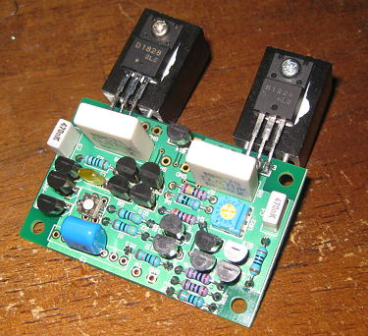
В качестве источника питания для эксперимента использовался импульсный блок питания 15В 0,5А. Во-первых, давайте посмотрим на максимальное выходное напряжение без нагрузки.
С помощью осциллографа я наблюдал за напряжением непосредственно перед клиппингом, и кажется, что я могу поднять его примерно до 13 В. При напряжении питания 15В,
Это значение превосходно.
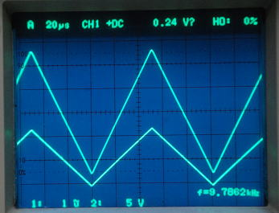 | 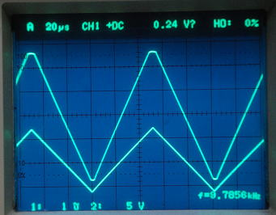
Без нагрузки (внизу: входной канал 1, вверху: выходной канал 2) до ограничения | Когда без нагрузки (внизу: входной канал 1, вверху: выходной канал 2) после ограничения
Когда я подключил сопротивление нагрузки и измерил его, максимальное напряжение было примерно до 9В. Это связано с ограничением мощности,
При подаче этого напряжения через транзистор протекает ток 2А, поэтому будьте осторожны, поскольку он приближается к номиналу (3А).
Однако, если протекает такой большой ток, будет не только шумно, если он действительно подключен к динамику, но и громкость будет раздражать соседей.
Должен быть.
Нет искажения формы волны, и частотные характеристики кажутся хорошими. Кажется, он хорошо работает в качестве усилителя мощности.
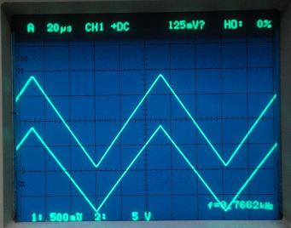
При нагрузке 4,7 Ом (внизу: входной канал 1, вверху: выходной канал 2) непосредственно перед клипом

++++++++++++++++++++++++++++++++++++++++++++++++++++++++++++++
http://www7b.biglobe.ne.jp/~konton/LH0032%20MC%20PRE%20seisaku.htm

・Поскольку в примечаниях по применению указано, что gm полевого транзистора в первой ступени ИС составляет 3,5 мс при Id = 3 мА, модель 2SK246 должна подойти для первой ступени. Кроме того, поскольку коэффициент усиления в открытом состоянии не падает примерно до 70 дБ, если в эмиттер дифференциального усилителя второго каскада не вставлено некоторое сопротивление эмиттера, для регулировки вводится сопротивление 5 Ом. Кроме того, цепь смещения эмиттерного повторителя конечного каскада заменена диодом и резистором из-за ограничения PSpice в 10 TR (оценочная версия). По той же причине цепь постоянного тока первой ступени также заменена символом источника тока.

・Ну, в этом смысле это просто имитация LH0032, но я не собираюсь строго следить, так что этого достаточно.

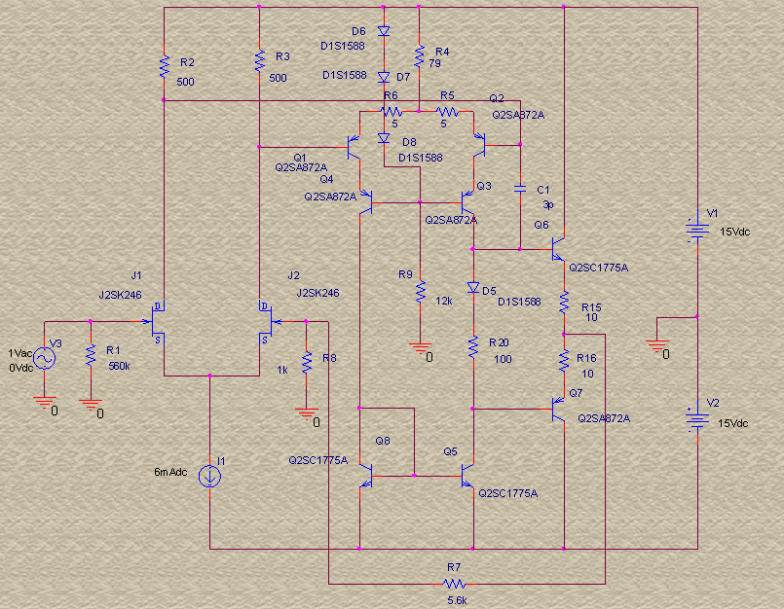

・Открытое усиление (зеленый) составляет 71,5 дБ в низком диапазоне, что примерно соответствует No-27, но его частота среза в верхнем диапазоне fc составляет около 30 кГц, что немного выше, чем у No-27.

・При моделировании закрытый коэффициент усиления (синий) имеет пик около 4 дБ на частоте 10 МГц. Этот пик полностью исчезает, когда фазовая коррекция установлена ​​на 10 пФ. Высокочастотные характеристики смоделированной модели TR кажутся хуже, чем у LH0032.
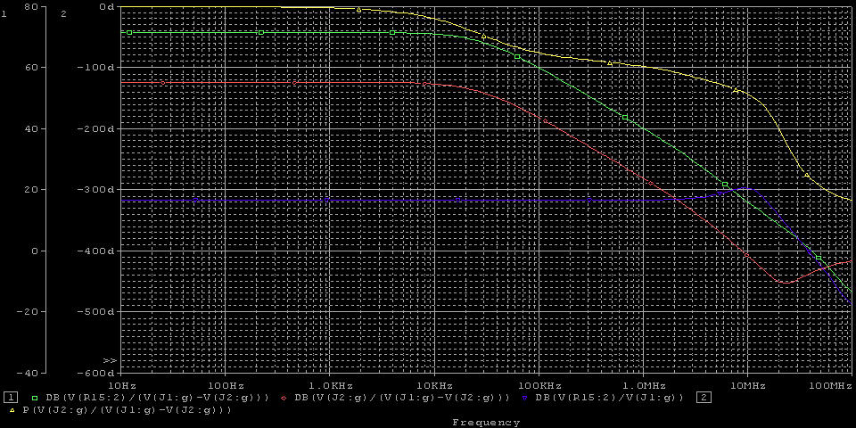
・Ну, есть проблема в том, что количество NFB в нижнем диапазоне может быть небольшим, но в практическом использовании это не проблема. Итак, это предусилитель LH0032MC.

・На всякий случай, шум.

Это конечно не малошумность. Конечно, есть так называемый сэр белый шум. Тем не менее, это тот же уровень, что и у других предусилителей MC в моем доме, которые используют 2SK97 в качестве первого каскада. Однако при уменьшении настройки усиления необходимо увеличить громкость, поэтому, естественно, шум становится относительно большим. Кроме того, существует также шум, похожий на дробовой шум, который является грубым и шелестящим. Это шум, который я иногда слышу дома с ламповым усилителем, но не часто слышу его с полупроводниковым предусилителем. Таким образом, этот предусилитель LH0032MC не будет работать как продукт. И, конечно, это не то, что я бы рекомендовал.

Однако в практическом использовании проблем не возникает.

・Итак, вывод. Иди с этим.
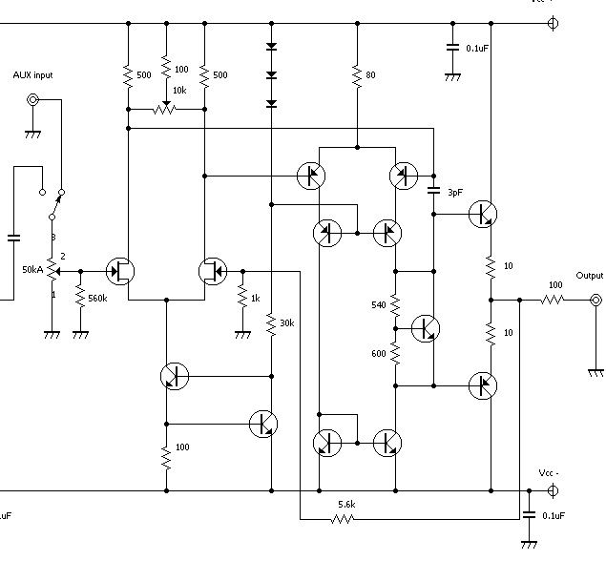
・Схема эквивалентной схемы LH0032 объединена с отдельными полупроводниками, которые уже доступны для настройки плоской секции усилителя, а ее коэффициент усиления и фазовая частота прогнозируются с помощью LTSpice.

・Gm полевого транзистора первой ступени LH0032 составляет 3,5 мСм при рабочей точке 3 мА, согласно указаниям по применению. Для 2SK246, если Id = 3 мА, gm составляет около 2,9 мс согласно стандартной таблице.

При расчете открытого коэффициента усиления gm1 первого каскада составляет 2,9 мСм, а нагрузка первого каскада представляет собой параллельное объединенное значение Ra сопротивления стока 500 и входного сопротивления второго каскада. Поскольку рабочая точка второй ступени 5 мА, gm2 ≈ 40 x 5 = 200 мСм, hfe = 300/200 ≈ 1,5 кОм, принимая, что hfe равно 300, поскольку это ранг ГР. Следовательно, параллельное комбинированное значение Ra=375 Ом. Следовательно, усиление A1 первого каскада составляет 2,9 мСм×0,375 кОм=1,088 раза (0,73 дБ). Поскольку это дифференциальный усилитель, то он изначально составляет 1/2 от того, но так как он удвоен синтезом ПП во втором каскаде, то его оставляют как есть. Далее во втором каскаде нагрузка каскодного усилителя и выходное сопротивление токового зеркала равно выходному сопротивлению , а выходное сопротивление токового зеркала 2SC1815 составляет около 20 кОм, как показано на нижнем правом рисунке, а входное сопротивление эмиттерного повторителя составляет около 300 Ом. Выходное сопротивление каскодного усилителя предполагается на уровне МОм и игнорируется, поэтому нагрузка второго каскада составляет 18,75 кОм, поэтому коэффициент усиления второго каскада A2 = 200 мСм * 18,75 кОм = 3750 раз (71,48 дБ). Поскольку коэффициент усиления эмиттерного повторителя конечного каскада равен 0 дБ, результирующее усиление на низких частотах равно A1+A2=0,73+71,48=72,21 дБ. В диапазоне высоких частот усиление составляет gm1*A2/(1+2πf(1+A2)C) за счет зеркального эффекта фазовой коррекции C во втором каскаде.0дБ, 43,4дБ на 1МГц, 23,7дБ на 10МГц. Для C=5 пФ, 69,0 дБ на 10 кГц, 57,5 ​​дБ на 100 кГц, 39,1 дБ на 1 МГц, 19,3 дБ на 10 МГц. Для C=10 пФ, 66,7 дБ на 10 кГц, 52,4 дБ на 100 кГц, 33,2 дБ на 1 МГц, 13,3 дБ на 10 МГц. Для C=20 пФ: 63,4 дБ на 10 кГц, 46,6 дБ на 100 кГц, 27,2 дБ на 1 МГц, 7,3 дБ на 10 МГц.
・Результаты гадания LTSpice выглядят следующим образом и почти соответствуют расчету.

・Поскольку это параметрический анализ для фазовой коррекции, C = 3 пФ, 5 пФ, 10 пФ, 20 пФ, открытый коэффициент усиления (красный), контурный коэффициент усиления (синий) и закрытый коэффициент усиления (зеленый) указаны в порядке увеличения в сторону высоких частот. это случай фазовой коррекции C=3 пФ, 5 пФ, 10 пФ и 20 пФ.

· В этом случае при фазовой коррекции 3 пФ возникает небольшой всплеск на 10 с лишним МГц закрытого усиления (зеленый). Как мы видели в прошлый раз, прямоугольная характеристика LH0032 была удовлетворительной даже при закрытой настройке усиления 16,4 дБ с фазовой коррекцией C = 3 пФ, поэтому высокочастотные характеристики LH0032 лучше, чем у модели, использующей этот дискретный вход. Транзистор.Я думаю что.

・Соответственно, хотя нет необходимости изменять фазовую коррекцию в LH0032, чувство напряжения снимается, а чувство удовлетворения увеличивается, поэтому фазовая коррекция C увеличивается до 10 пФ.

https://x2020.blog.fc2.com/blog-entry-451.html

Операционный усилитель под названием LH0032
Как я уже упоминал ранее, я говорю об ОУ LH0032 производства National Semiconductor, который уже находится в производстве.
Этот ОУ представляет собой так называемый гибридный ОУ, в котором резисторы (печатные резисторы) и транзисторные кремниевые микросхемы размещены на керамической подложке и соединены металлическими проводами. (тот же документ, что и в прошлый раз)

■ LH0032
Схема LH0032 01
Простые характеристики: полоса пропускания (70 МГц), скорость нарастания (500/мкс), усиление по постоянному току (70 дБ)
Другими словами, это то же самое, что и дискретный операционный усилитель. (Это тот же документ, что и в прошлый раз)
Я думаю, это все еще популярно здесь.

Случайно оказался старый документ, в котором открывалось содержимое LH0032 и измерялось напряжение каждого элемента, поэтому я скопировал его на принципиальную схему.

■ Фактическое значение измерения LH0032

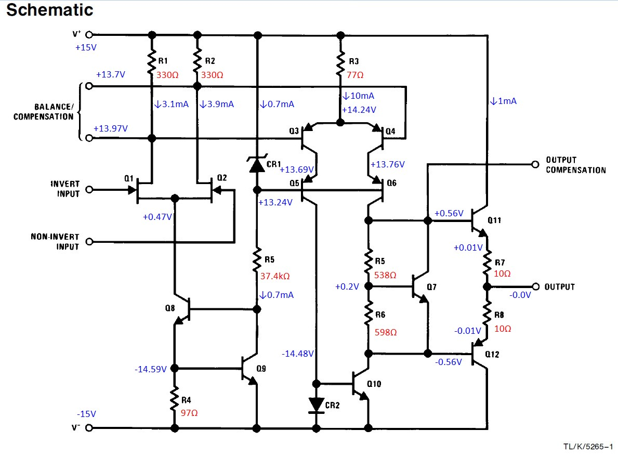
Если вы посмотрите на эту измеренную принципиальную схему, вы увидите некоторые различия в значениях сопротивления.
Если поискать в сети, то можно найти спецификации для National Semi LH0032 (выпуск от декабря 1994 г.) и TI LH0032 (выпуск от января 1982 г.).
* Оба содержания являются Nashosemi.
Принципиальная схема издания 1994 года не содержит числовых значений, но издание 1982 года содержит числовые значения, поэтому сравните их.

■ Принципиальная схема версии 1982 г.
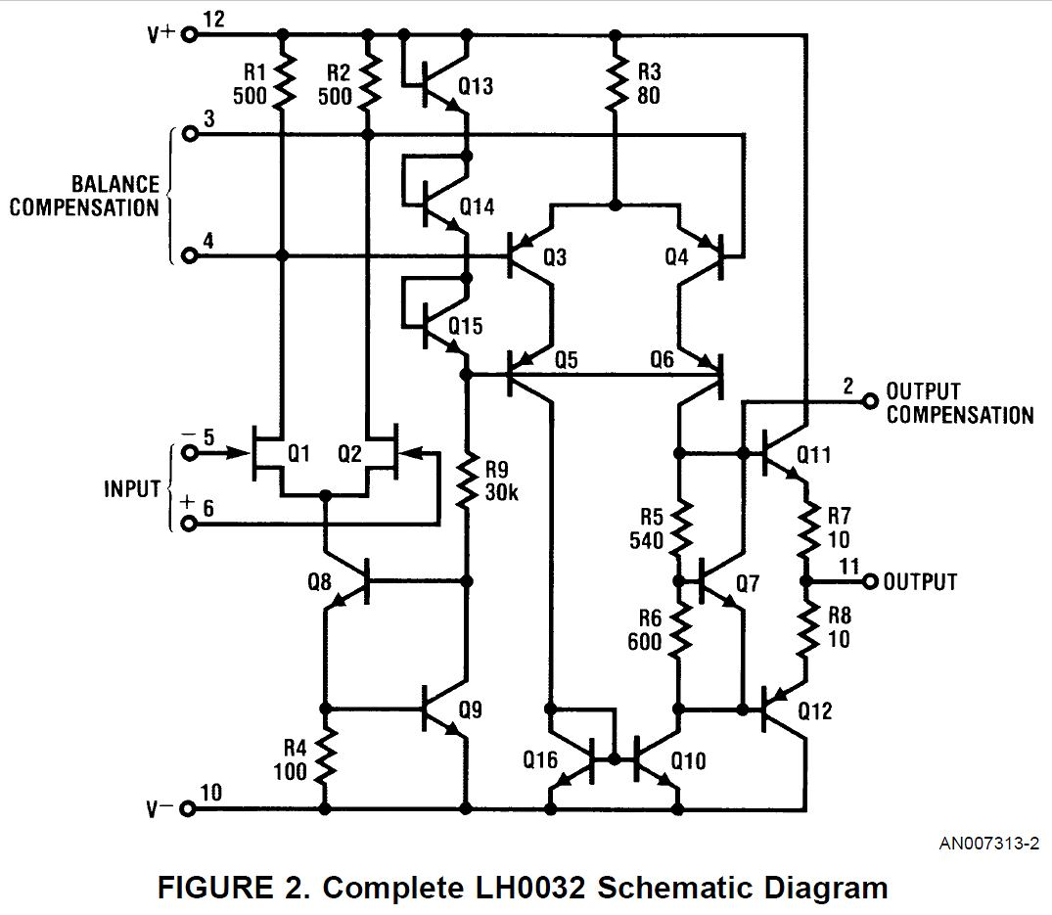
Что меня беспокоит, так это сопротивление нагрузки полевых транзисторов Q1 и Q2 первого каскада.
На принципиальной схеме версии 1982 года указано 500 Ом, но измеренное значение равно 330 Ом.
Поэтому мы фактически выполнили моделирование, используя эти значения.

■ Моделирование схемы (усиление без обратной связи)
LH0032 Моделирование 04
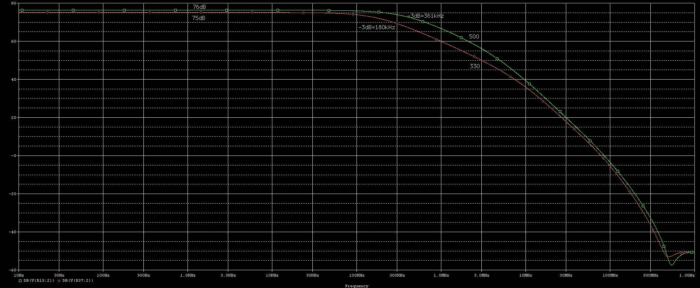
Зеленый — нагрузка 500 Ом, красный — нагрузка 330 Ом.
Усиление без обратной связи ⇒ 300 Ом: 75 дБ, 500 Ом: 76 дБ.
Разница в усилении составляет 1 дБ, но частота среза сильно отличается.
330 Ом: -3 дБ = 180 кГц, 500 Ом: -3 дБ = 361 кГц
500 Ом кажется лучше.

Далее, давайте посмотрим на первую стадию (first stage) FET часть.
■ Моделирование принципиальной схемы (усиление первой ступени)
LH0032 Моделирование 05
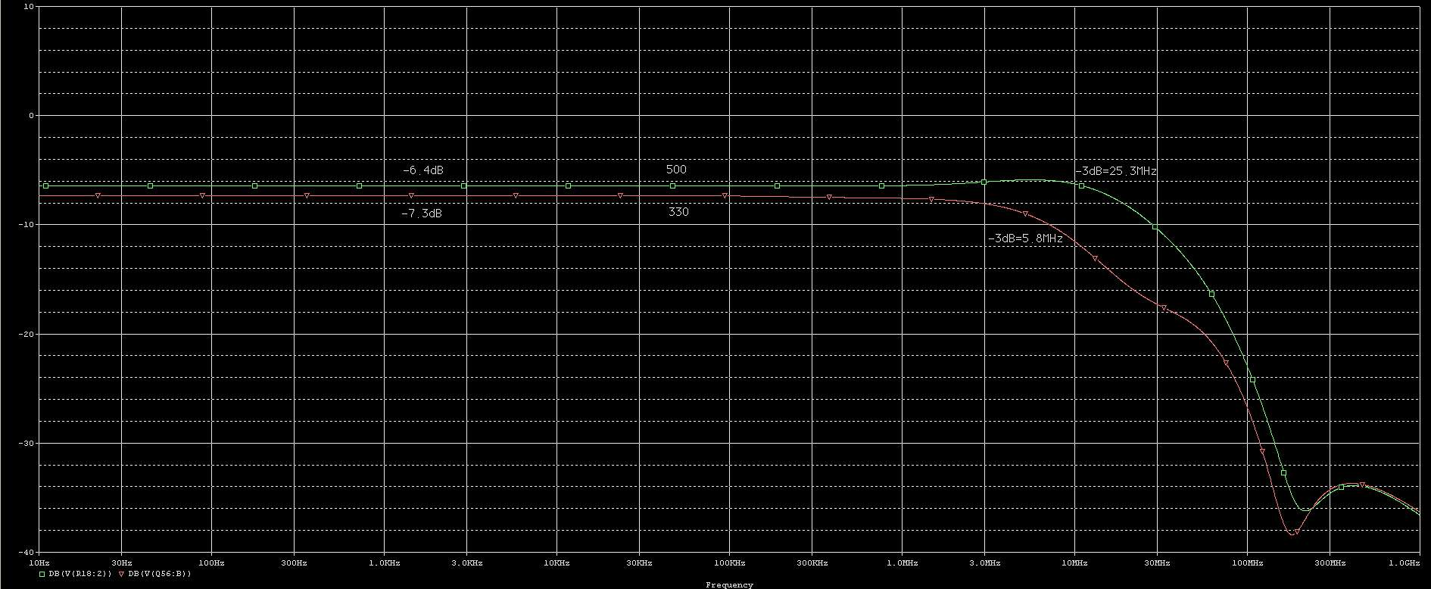
Сигнал смотрит на сток Q2 - на выходную сторону R2.
Разница в усилении здесь тоже около 1дБ, но частота среза сильно отличается.
330 Ом: -3 дБ = 5,8 МГц, 500 Ом: -3 дБ = 25,3 МГц
500 Ом здесь тоже лучше.

Как некоторые из вас могли здесь заметить, усиление первой ступени (коэффициент усиления) отрицательное (-6,4 дБ, -7,3 дБ) и ослабляется без усиления.
Этот операционный усилитель должен быть однокаскадным усилителем без усиления на первом каскаде и с усилением на втором каскаде.
Уменьшение (уменьшение или устранение) коэффициента усиления на первом этапе улучшает скорость нарастания и устраняет зеркальный эффект.
Хорошая скорость нарастания и пропускная способность находятся на этом первом этапе, а ответственность второго этапа (Q3, Q4, Q5, Q6) важнее этого.

Обратите внимание на ток на втором этапе.
Ток холостого хода 10 мА слишком много для операционного усилителя, но этот ток максимально увеличивает производительность каждого транзистора.
И как видите, второй каскад использует каскодное соединение.
Зеркальный эффект огранки с каскодом.
Последний каскад составляет 1 мА, что является немного одинокой работой класса B.
Лично мне хотелось бы пропустить чуть больше тока через финальную стадию.
Также, я думаю, было бы хорошо немного уменьшить ток во втором каскаде.

Проблема с этим LH0032 заключается в
Поскольку усиления на первом этапе нет, это невыгодно для шума.
Шум всего ОУ определяется шумовыми характеристиками первого каскада и коэффициентом усиления первого каскада.
Я не думаю, что это подходит для малошумящих усилителей, но что вы думаете?
Другой заключается в том, что ток холостого хода высок, поэтому он выделяет тепло.
Общий ток около 19 мА.

В дополнительном эксперименте я заменил транзисторы Q1 и Q2 полевыми транзисторами с высоким gm и смоделировал их.
■ Изменен полевой транзистор первой ступени (2SK246⇒2SK117).
LH0032 Моделирование 06
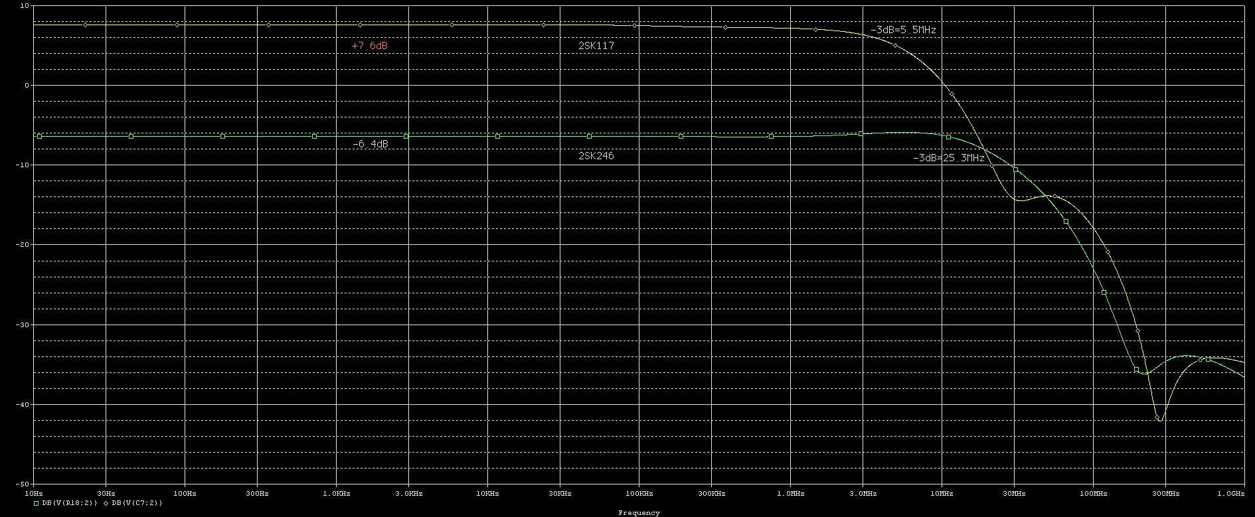
Для моделирования использовался полевой транзистор 2SK246, но я заменил его на 2SK117.
Усиление увеличено с -6,4 дБ до +7,6 дБ. 14 дБ вверх.
Частота среза: 2SK246 (-3 дБ = 25,3 МГц), 2SK117 (-3 дБ = 5,5 МГц)
По мере увеличения усиления частота среза ухудшалась, вероятно, из-за зеркального эффекта.

■ Секция изменения FET (усиление без обратной связи)
LH0032 Моделирование 07
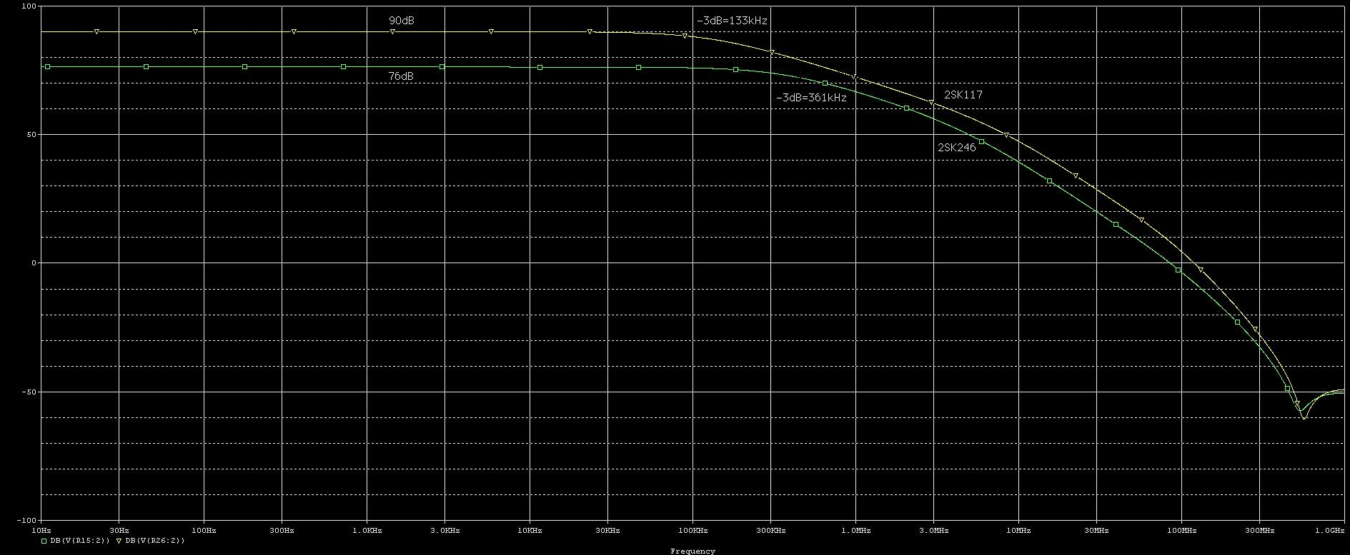
В этом случае появится зеркальный эффект, увеличится коэффициент усиления разомкнутого контура и затруднится фазовая компенсация.
Усиление без обратной связи: 2SK246 (76 дБ), 2SK117 (90 дБ)
Частота среза: 2SK246 (-3 дБ=361 кГц), 2SK117 (-3 дБ=133 кГц)

Если есть возможность, хотелось бы смоделировать и фазовую компенсацию.

усилитель для наушников

http://www7b.biglobe.ne.jp/~konton/Headphon%20Amp%20Ver10.htm

Пытаюсь собрать усилитель для наушников. На этот раз подарок.

・Если вы собираетесь использовать его самостоятельно, вы можете использовать HD600 с импедансом 300 Ом в качестве базы, но если вы собираетесь использовать его в качестве подарка, вы должны предполагать, что будут использоваться наушники с более низким импедансом. Ну и надо исходить из того, что в некоторых случаях будут подключаться наушники с импедансом 30 Ом или даже ниже импеданса.

・В этом случае я не могу не чувствовать, что усиление недостаточно с однокаскадным дифференциальным басом, подобным тому, который я недавно сделал для своего собственного усилителя для наушников. Следовательно, следует ли рассматривать двухкаскадный дифференциальный усилитель?

・Я думал о разных вещах, и это трасса.

・Если будет использоваться двухкаскадный дифференциальный усилитель, я хотел бы максимально использовать его функции и возможности. Поэтому во второй каскад добавляются каскодная схема и токовое зеркало типа Вильсона, чтобы полностью использовать gm второго каскада, а выход PP передается на двухтактный эмиттерный повторитель Дарлингтона конечного каскада.

・Итак, в конце концов, это очень обычная трасса. (Взрыв) Похоже на окончательную форму самой схемы ГОА К-типа. Однако, поскольку у него нет резистора GOA, его нельзя назвать GOA в первую очередь. Однако рабочая точка первой ступени достигает 2,8 мА, и сопротивление стока соответственно мало. Во всяком случае, это близко к LH0032?

・Фазовая коррекция С на 20 пФ также прикреплена к левой стороне дифференциального усилителя второго каскада. В случае древнего ГОА сюда добавлялась правая половина С. Однако, в результате внимательного слушания на этот раз, в этом случае добавление двойной C с правой стороны звучит хорошо. Я обнаружил это.

・Ложно говорить, что (^^; без этих 20 пФ кривая ослабления открытого усиления становится плавной в диапазоне высоких частот выше 10 МГц и становится нестабильной с точки зрения NFB, но эти 20 пФ можно предотвратить с помощью C. LTSpice предсказывает такие вещи.

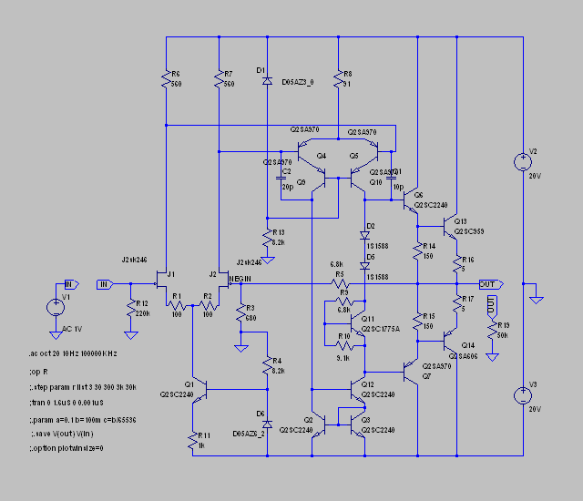
・Рабочая точка первой ступени составляет 2,8 мА. Таким образом, голый gm составляет 2,8 мс от стандартной таблицы. Обратная связь по току применяется резистором для регулировки смещения, поэтому gm1 на первом этапе = 2,8/(1+2,8*0,1)≈2,2 мСм. Нагрузкой первого каскада является параллельное объединенное значение Ra сопротивления стока 560 Ом и входного сопротивления второго каскада /212≈1,4 кОм. Следовательно, параллельное комбинированное значение Ra=400 Ом. Следовательно, усиление A1 первого каскада составляет 2,2 мСм×0,4 кОм=0,88 раза (Δ1,11 дБ). Так как это дифференциальный усилитель, то изначально он равен 1/2, но удвоен синтезом PP во втором каскаде, так что оставляем как есть.

・Коэффициент усиления второго каскада равен gm2 (= 212 мСм) второго каскада × значение его сопротивления нагрузки, но нагрузкой второго каскада является выходное сопротивление каскодного усилителя второго каскада и выходное сопротивление тока типа Вильсона. зеркала в нижнем диапазоне, и параллельное объединенное значение Rb входных сопротивлений конечного эмиттерного повторителя Дарлингтона. Входное сопротивление эмиттерного повторителя Дарлингтона составляет (6,8 кОм + 0,68 кОм) × 100 × 100 ≈ 75 МОм при hfe переднего и заднего каскадов TR Дарлингтона, равном 100. Кажется, что выходное сопротивление в случае 2SC2240 составляет около 30 кОм, и поскольку это ранг BL, hfe=500, поэтому 30 кОм*500/2=7,5 МОм. Расчет выходного сопротивления каскодной схемы 2SA970 кажется сложным, поэтому, если вы посмотрите на схему на нижнем левом рисунке с помощью LTSpice, она такая, как показано на нижнем правом рисунке, и ее выходное сопротивление составляет 4,4 МОм. Следовательно, Rb=2,67 МОм. Следовательно, усиление А2 второго каскада составляет 212 мСм×2,67 МОм=566 040 раз≈115 дБ в низкочастотном диапазоне.

・А поскольку коэффициент усиления по напряжению конечного каскада равен 1, результирующий открытый коэффициент усиления в нижнем диапазоне составляет A1×A2=0,88×566,040=498,115 раз≈114 дБ.

・Схема следующая.

・Короче говоря, это то же самое, что и смоделированная схема.

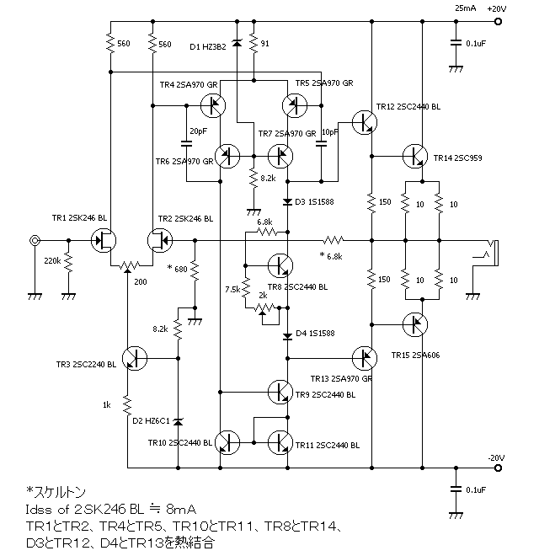
・Немедленно подтвердите правильность операции с помощью прямоугольного отклика.

・Прямоугольные характеристики 100 кГц, 500 кГц и 1 МГц сверху вниз.

・Входное напряжение 1Vp-p, нижний сигнал — это входной сигнал, а верхний — выходной сигнал.
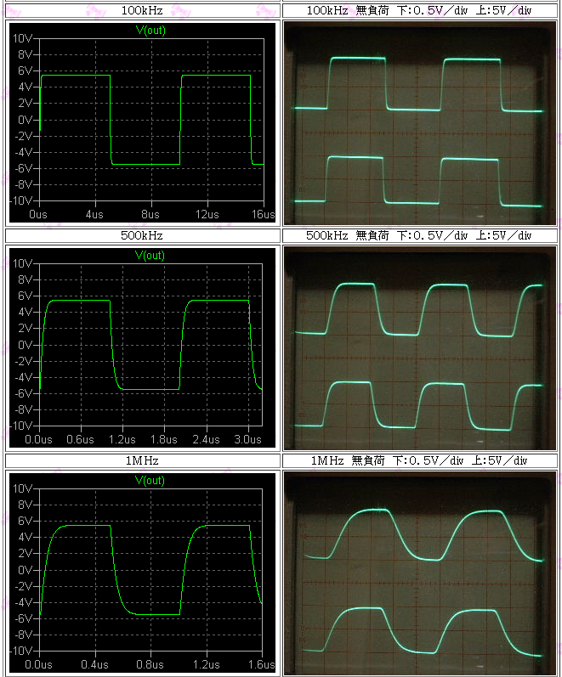

・Причина, по которой нарастание и спад прямоугольной волны реальной машины медленнее, чем указано в LTSpice, заключается в том, что выходной сигнал самого генератора в первую очередь тусклый. Однако, в заключение, это прямоугольный отклик без каких-либо проблем.
・Первоначально вход составляет ±1 Впик-пик. То есть выход ±11Vp-p.

・Уровень гармоник меньше -120 дБ для второго порядка и около -120 дБ для третьего порядка, что на 40 дБ ниже уровня недавно изготовленного усилителя для наушников. Благодаря двигателю gm, который представляет собой дифференциальный усилитель второй ступени, открытый коэффициент усиления увеличен примерно на 40 дБ по сравнению с другими усилителями для наушников, и в результате NFB также примерно на 40 дБ выше, так что это естественный результат.

・Поэтому коэффициент искажения должен быть около 0,0001%, но результат гадания LTSpice

・Общее гармоническое искажение: 0,000161%.
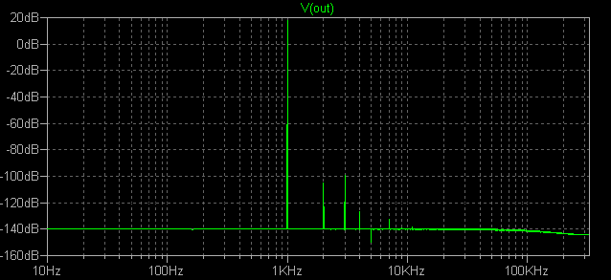

・Конечно, этот усилитель для наушников предназначен для подключения к обычным наушникам с низким импедансом, поэтому было бы проблемой, если бы он не работал таким образом. (^^; Другими словами, в этот раз давайте посмотрим на БПФ, когда вход составляет ±1 Впик-пик, то есть выход составляет ±11 Впик-пик, а нагрузка составляет 30 Ом.
・Как и ожидалось, это стало парадом гармоник. Хотя это выглядит так, уровень чуть больше -100 дБ даже на максимальной второй гармонике, так что коэффициент искажения тоже
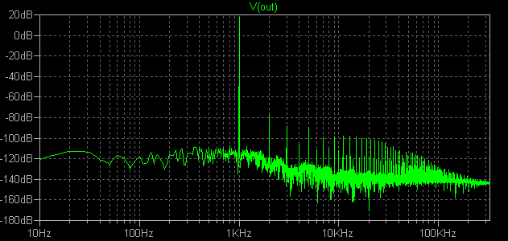
・Общее гармоническое искажение: 0,001845%.

, а коэффициент искажения почти такой же, как и в случае выхода ±1,414 Впик-пик (1 Вср.кв.).

Винил корректор Сухова

Стр. 35 журнала «Радио» № 3 за 1981 год
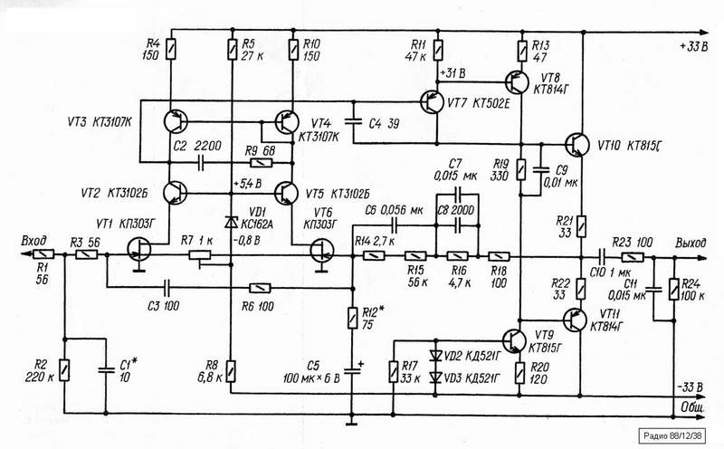
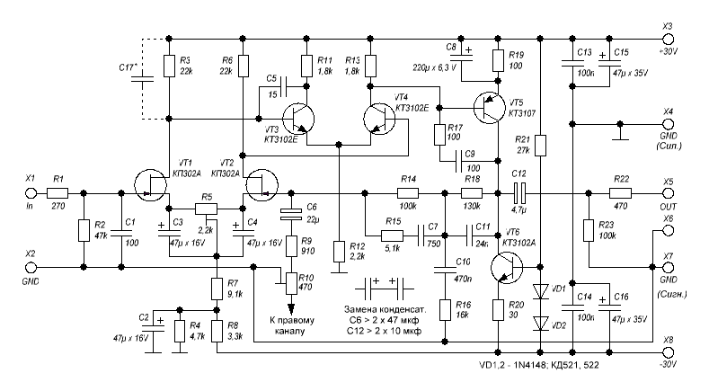
Винил-корректор Петрова. Радио 12/1988 - отличный результат. Там и питание и печатка. В инете эта схема обсосана и переведена на импорт. найти несложно.

